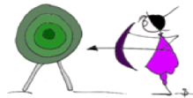  Cel | 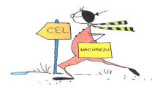  NaCoBeZu | Ocena
Rozumiesz, czym jest aspekt czasownika. | Rozpoznajesz czasownik.
 | Rozpoznajesz kategorie gramatyczne czasownika.
 | Tworzysz zaproszenie z użyciem czasowników w wybranych kategoriach gramatycznych.
 | Rozpoznajesz aspekt czasownika.
Tworzysz czasowniki dokonane
i niedokonane.
Pytanie kluczowe: Wolisz się uczyć czy nauczyć?

Cel | NaCoBeZu | Ocena
Rozumiesz, czym jest aspekt czasownika. | Rozpoznajesz czasownik.
 | Rozpoznajesz kategorie gramatyczne czasownika.
 | Tworzysz zaproszenie z użyciem czasowników w wybranych kategoriach gramatycznych.
 | Rozpoznajesz aspekt czasownika.
Tworzysz czasowniki dokonane
i niedokonane.
Pytanie kluczowe: Wolisz się uczyć czy nauczyć?

